АДМИНИСТРАЦИЯ
МУРАШИНСКОГО МУНИЦИПАЛЬНОГО ОКРУГА
КИРОВСКОЙ ОБЛАСТИ
ПОСТАНОВЛЕНИЕ

11.09.2023 |  | № | 542
г. Мураши
Об определении мест для выгула домашних животных на территории муниципального образования Мурашинский муниципальный округ Кировской области
В соответствии с Федеральным законом от 06.10.2003 № 131-ФЗ «Об общих принципах организации местного самоуправления в Российской Федерации», со статьей 8 и пунктом 3 части 5 статьи 13 Федерального закона от 27.12.2018 № 498-ФЗ «Об ответственном обращении с животными и о внесении изменений в отдельные законодательные акты Российской Федерации», с пунктами 2.1 и 4.1 Правил содержания и защиты домашних животных на территории Кировской области, утвержденных постановлением Правительства Кировской области от 04.02.2021 № 56-П, Правилами благоустройства на территории муниципального образования Мурашинский муниципальный округ Кировской области, утвержденными решением Думы Мурашинского муниципального округа №12/12 от 08.06.2022, администрация муниципального образования Мурашинский муниципальный округ ПОСТАНОВЛЯЕТ:
1. Утвердить Перечень мест для выгула домашних животных на территории муниципального образования Мурашинский муниципальный округ Кировской области, согласно Приложения.
2. Отделу имущественных и земельных отношений администрации муниципального образования Мурашинский муниципальный округ в срок до 30 декабря 2023 года провести кадастровые работы с постановкой на кадастровый учет мест для выгула домашних животных, утверждённых пунктом 1 постановления.
3. Городскому территориальному отделу и отделу жизнеобеспечения администрации муниципального образования Мурашинский муниципальный округ в срок до 1 сентября 2024 года обустроить земельные участки (площадки) для выгула домашних животных в местах, утверждённых настоящим постановлением, в соответствии с требованиями пункта 1790 СанПиН 3.3686-21 «Санитарно эпидемиологические требования по профилактике инфекционных болезней», утвержденных постановлением Главного государственного санитарного врача РФ №4 от 28.01.2021, пунктом 7.5 «СП 42.13330.2016. Свод правил. Градостроительство. Планировка и застройка городских и сельских поселений. Актуализированная редакции СНиП 2.07.01-89», утвержденных приказом Минстроя России от 30.12.2016 №1034/пр., пунктом 24.6 Методических рекомендаций по разработке норм и правил по благоустройству муниципальных образований, утверждённых приказом Минстроя Россия от 29.12.2021 № 1042/пр.
4. Опубликовать настоящее постановление в Муниципальном вестнике и разместить на официальном сайте органов местного самоуправления Мурашинского муниципального округа в информационно-телекоммуникационной сети «Интернет».
5. Настоящее постановление вступает в силу со дня его официального опубликования.
6. Контроль за исполнением постановления возложить на первого заместителя главы администрации Мурашинского муниципального округа.

Глава Мурашинского
муниципального округа С.И. Рябинин

Приложение
УТВЕРЖДЕН
Постановлением администрации
Мурашинского муниципального округа
Кировской области

От 11.09.2023 № 542

ПЕРЕЧЕНЬ
мест для выгула домашних животных на территории муниципального образования Мурашинский муниципальный округ Кировской области

№ п/п | Населенный пункт | Места для выгула животных  (улица, координаты) | Примечание
1. | г. Мураши | Земельный участок в кадастровом квартале 43:18:310131  по адресу: Кировская обл., Мурашинский муниципальный округ, г. Мураши, в районе пересечения ул. К. Маркса и ул. Халтурина  Координаты: 59.397004 / 48.960233 | Схема места выгула №1
2. | г. Мураши | Земельный участок в кадастровом квартале 43:18:310116  по адресу: Кировская обл., Мурашинский муниципальный округ, г. Мураши, ул. Ленина, 5  Координаты: 59.395452 / 48.971815 | Схема места выгула №2

Схема места выгула №1
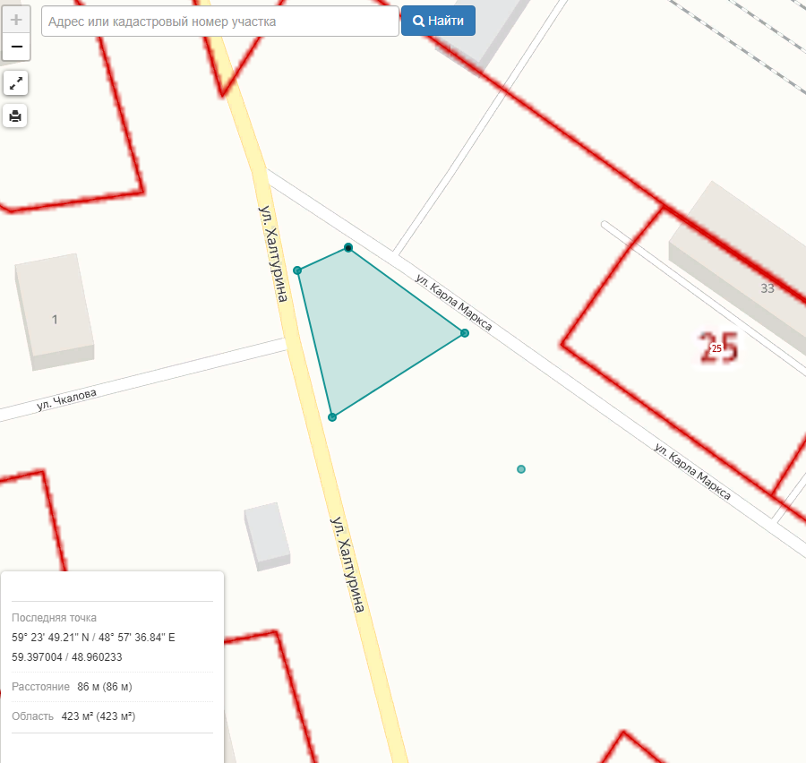
Схема места выгула №2
